Общество с ограниченной ответственностью
“1С-Медицина-Регион”
Контракт № 17/23 от 27.03.2023 года
Рабочая документация

Информационная система управления ресурсами медицинских организаций Тюменской области

Этап № 2. Развитие Системы в части функционала первой группы задач

ПОЛЬЗОВАТЕЛЬСКАЯ ИНСТРУКЦИЯ

Раздел 2. Централизованная модель формирования расписания

Задача 5 Рабочий стол по прикреплению
Задача 6 АРМ проверяющих организаций

На 4 листах

г. Тюмень
2023 г.

ООО «1С-Медицина-Регион».
Контракт № 17/23 от 27.03.2023 года на выполнение работ по развитию (модернизации) Государственной информационной системы управления ресурсами медицинских организаций Тюменской области. Этап № 2. Развитие Системы в части функционала первой группы задач.

1 Основание разработки инструкции
Основанием для разработки данного документа является Контракт № 17/23 от 27.03.2023 года на выполнение работ по развитию (модернизации) Государственной информационной системы управления ресурсами медицинских организаций Тюменской области, п. 2.2.2 Мероприятие «Разработка функционала Системы и проведение испытаний», Этап № 2 «Развитие Системы в части функционала первой группы задач». Задание на доработку системы № МИС-Р-1174.

2 Пользовательская инструкция
В подсистеме «Регистратура» открываем обработку «Рабочий стол по прикреплению». Переходим на вкладку «Отправка данных» (Рис.1), указываем период, организацию, жмем кнопку «Сформировать». Отобразится список пациентов, прикрепленных к организации за указанный период. При нажатии кнопки «Отправить» данный список будет отправлен на проверку представителю ТФОМС в базу АРМ Эксперт.
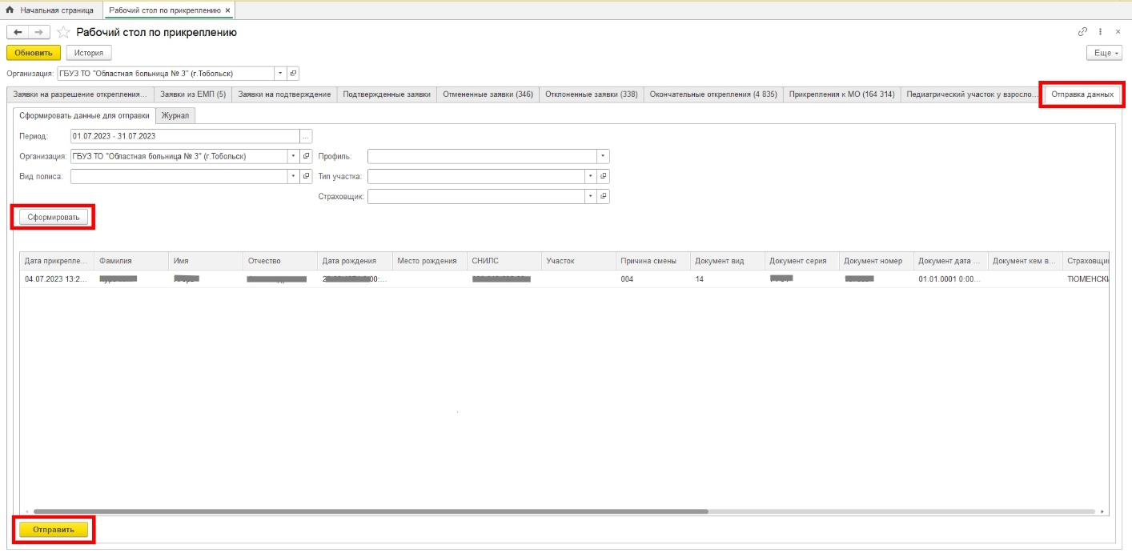
Рисунок 1. Формирование списка прикрепленных в обработке «Рабочий стол по прикреплению»
На вкладке журнал можно видеть отправленные списки с возможностью скачать отправленный файл. После проверки появляется возможность скачать ответный файл, отправленный представителем ТФОМС (Рис. 2).
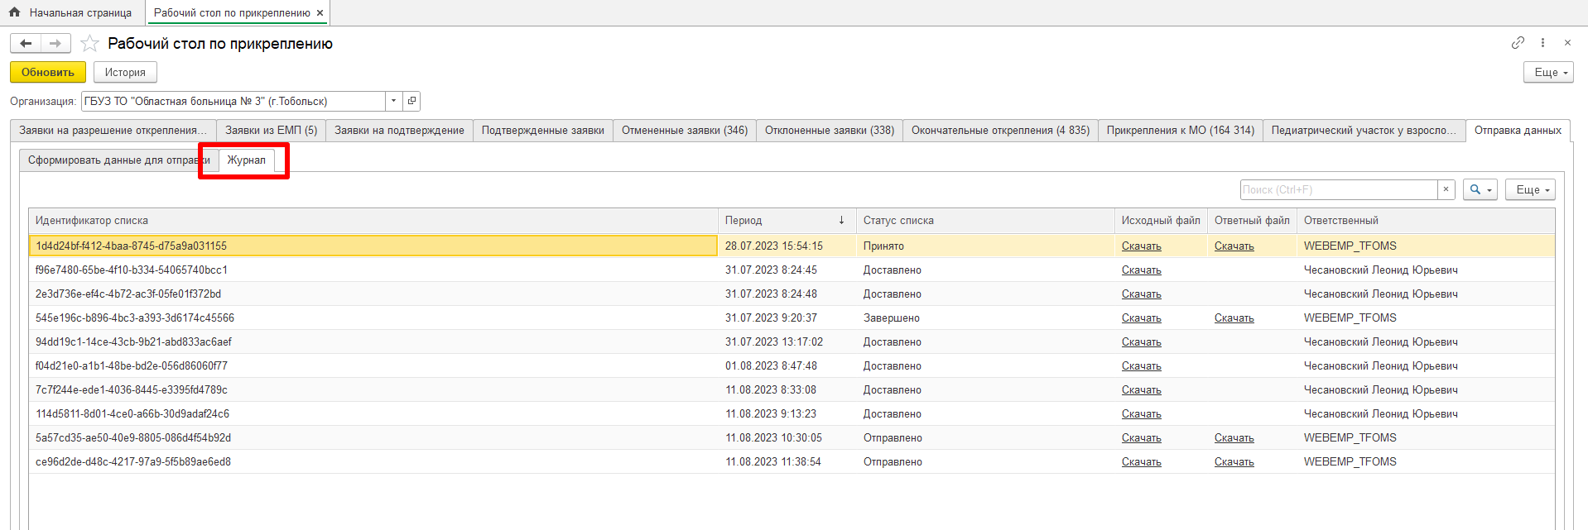
Рисунок 2. Формирование списка прикрепленных в обработке
В АРМ ТФОМС, уполномоченный сотрудник скачивает предоставленный МО файл для последующей обработки в ИС ТФОМС. После чего загружает результат обработки в МИС проставляя соответствующий статус (Рис. 3). Данный файл будет доступен для скачивания в базе МО отправителя в обработке «Рабочий стол по прикреплению».
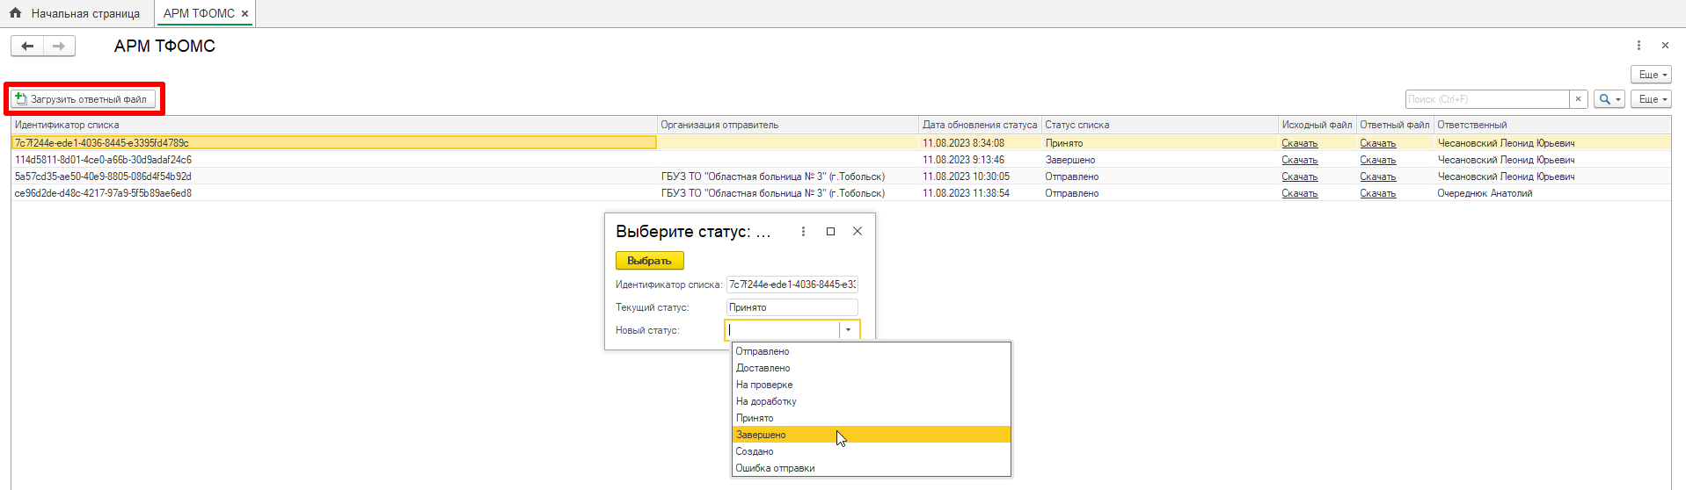
Рисунок 3. Обработка «АРМ ТФОМС»

